**周报**

1. 学习hibernate数据库中的一对多以及多对多的关联操作：

在实际的项目中，对于两张表或者多张表之间的关联是非常常见的，即在一张表中我们需要对另外一张表中的属性进行操作，而这种操作有可能还是双向的。如果在不使用框架的情况下是很难实现的，这在hibernate中是可以较简单的实现的：首先在一张表的配置文件中对另一张表的相关变量进行注册，值得一提的是，若是在多对多的关联中，仅仅依靠本来的两张表是不可以实现的，需要再建立一张中间表来存储两张表主键之间的对应关系，具体的案例如：现有两个类：学生类和课程类，学生类中有id和name属性，课程类中同样拥有id和name属性，现实中，一个学生可以选择多门课，同时一门课也可以被多个学生选择，所以我们需要生成一张学生与课程之间的中间表，中间表中定义了联合主键，用来存储每个学生和课程类的主键信息，配置文件中的核心配置如下：

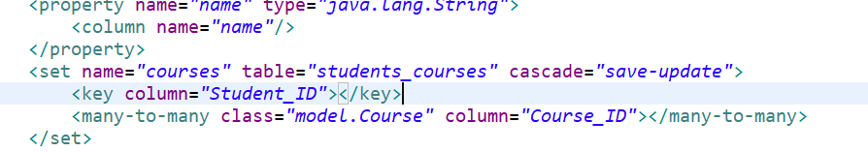

这里定义了集合类，用以存储一个学生选择的多门课程，并设置学生类来对该关联关系进行维护，课程类的配置文件如下：  
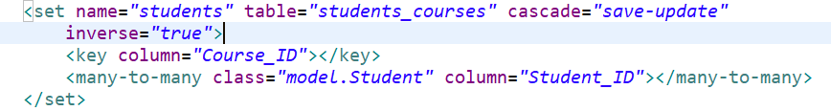

可以看到配置文件的主题部分是一致的，但是课程类的配置文件多了一个inverse属性，这个属性对应于上文所说的对于关联关系的维护问题，加了inverse属性即说明课程类不能维护这对关联关系，最终通过新建类对象来添加数据库对象，三个表的数据情况如下：  
 首先是学生类的数据表：



接下来是课程类的数据表：



接下来是自动生成的关联表：

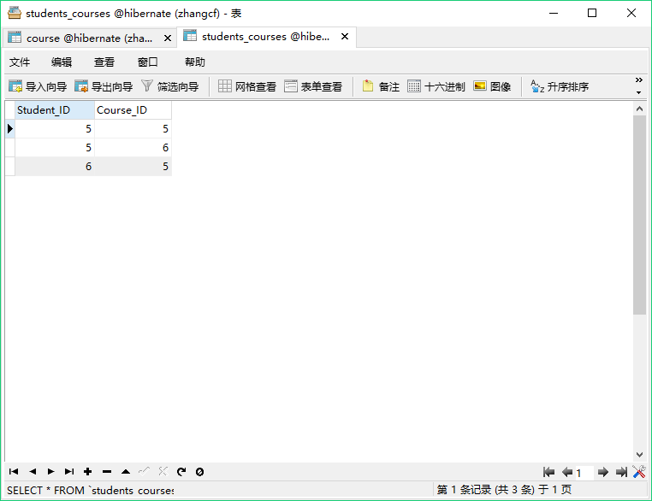

1. 学习Web开发语言JavaScript的使用以及在既有的框架下的开发：

既有的web界面框架中定义了目录栏和对应各个目录的专有界面，我要做的就是在现在的框架下对项目需要的内容进行针对性的修改或添加，目前阶段还是在要先熟悉JavaScript的语法及插件信息，以便之后对相应部分的修改，除此之外，还要学习html,css相关的知识，这些在web开发中是很重要的基础组件，是实现动态效果和美观界面的重中之重；

接下来的主要工作就是尽快实现对数据显示插件的使用和适配，达到实时显示数据的效果。